La documentation utilisateur

Sameth :

Sameth est un site qui propose des services dans le le domaine du bien-être.

Il agit en qualité d'intermédiaire entre les prestataires de services et les

Internautes.

Les services proposés se fondent sur les informations fournies par les prestataires. Les prestataires restent les seuls responsables quant à la correction de ces informations .

Le site contient plusieurs pages :(Accueil , catégories , s’inscrire et se connecter )

Il y trois type d’utilisateurs pour ce site ( prestataire , internaute et visiteur) .

Un utilisateur entre ( prestataire , internaute et visiteur ) peut consulter :

La page d’accueil qui contient un slider de 3 images , les quatres derniers prestataires inscrits sur le site , une zone de recherche et un service de mois

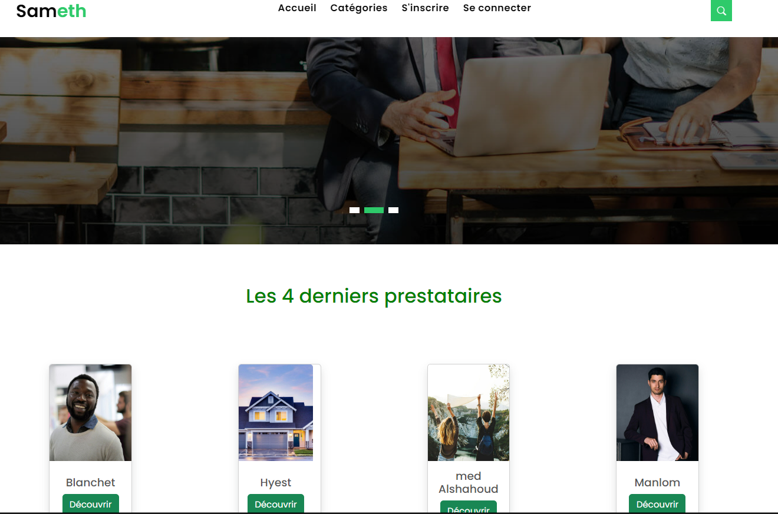

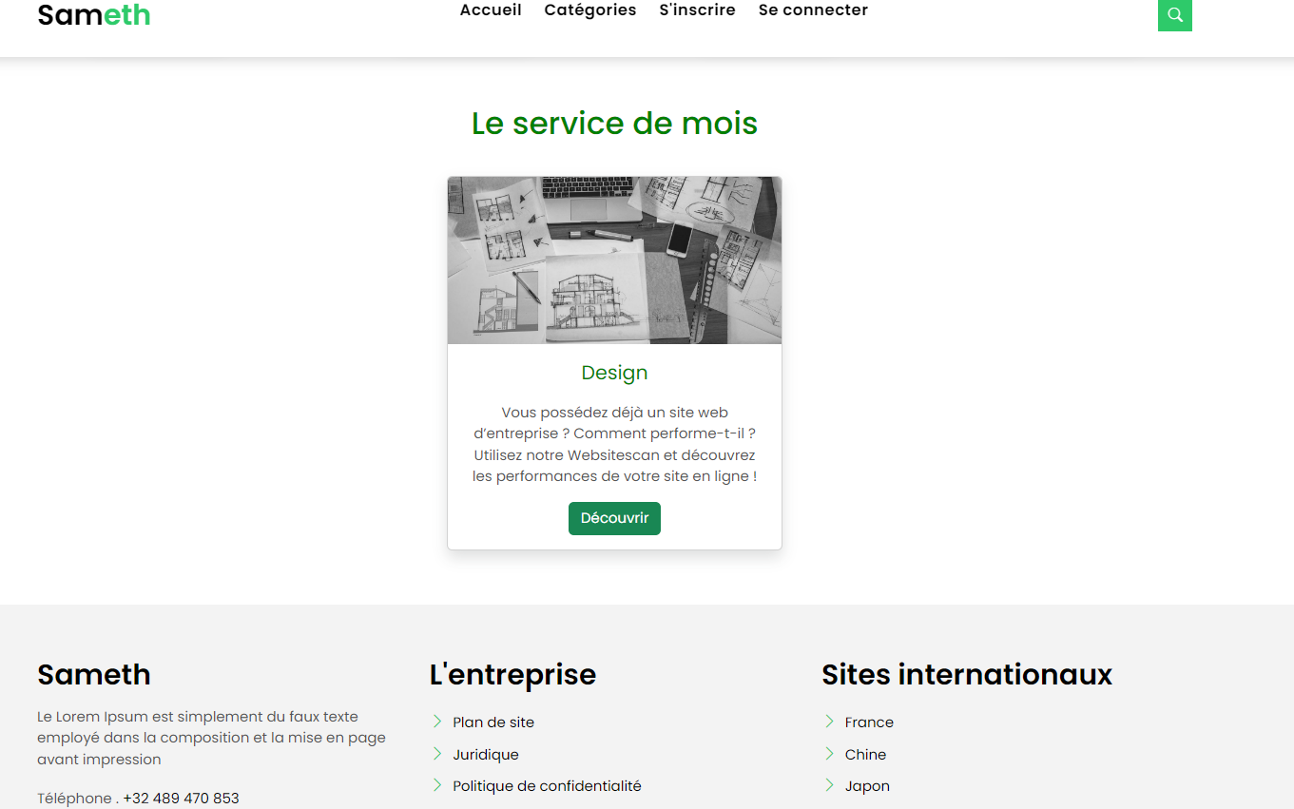

Si il clique Découvrir en les quatres prestatires , il arrive sur une page qui affiche les informations suivantes d’un prestataire :

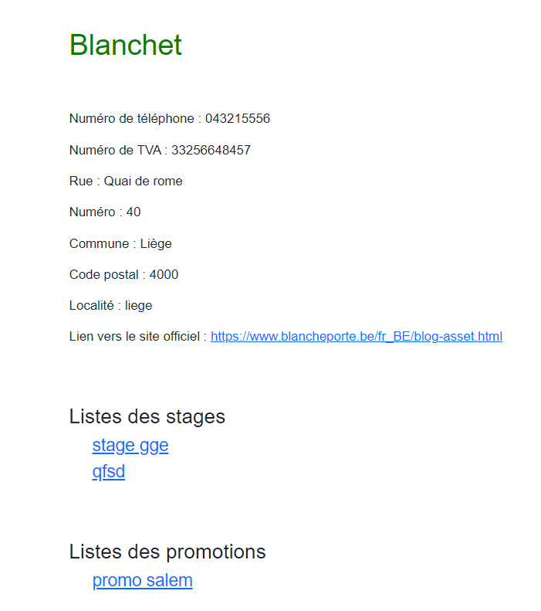

Chaque prestataire a des stages et des promotions .

L’utilisateur peut cliquer sur un des stage et consulter ses informations :

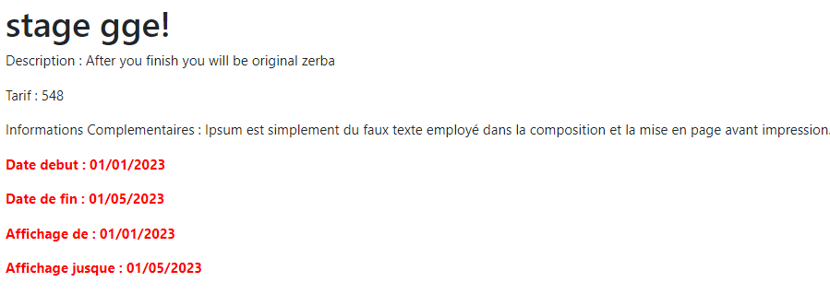

Et en cliquant sur une des promotions , il cosulte aussi ses informations :

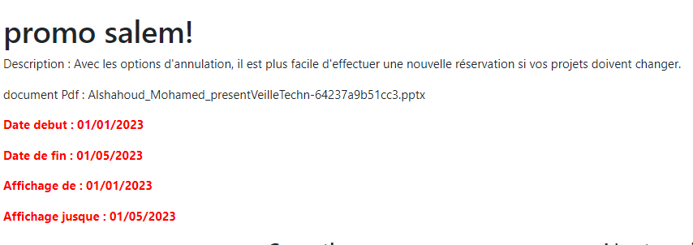

Un utilisateur peut consulter le service de mois ( qui est une catégorie de services)en cliquant sur Découvrir , il s’affiche une page qui contient tous les prestataires de cette catégorie sur un systeme de pagination d’une ou plusieurs page et chaque page contient deux prestataires .

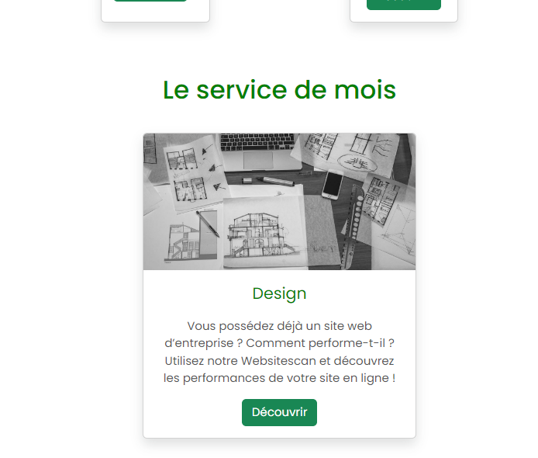

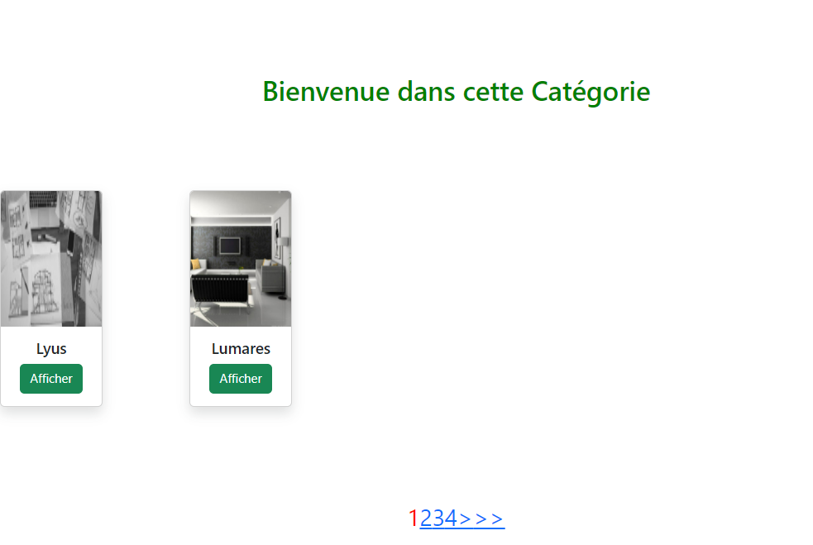

En cliquant sur Découvrir , il consulte toutes les informations d’un prestataire .

Dans le menu de navigation , on trouve Catégories et quand l’utilisateur clique , il s’affiche une page de toutes les catégories .

Chaque catégorie contient plusieurs prestataires qui sont triés alphabétiquement et sont paginés.

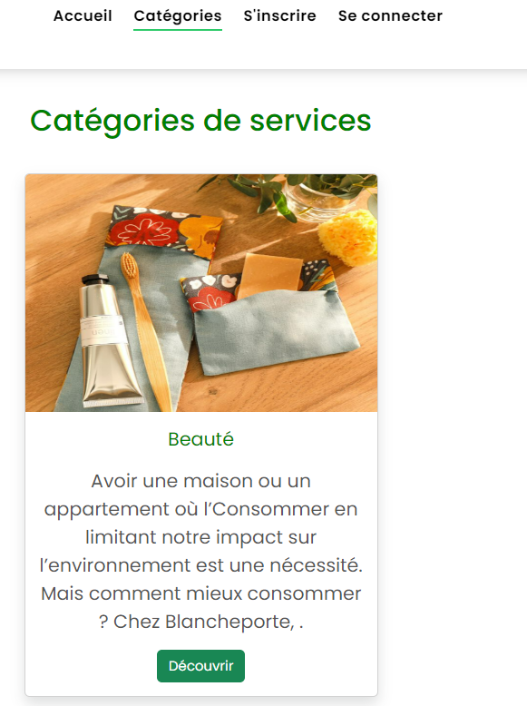

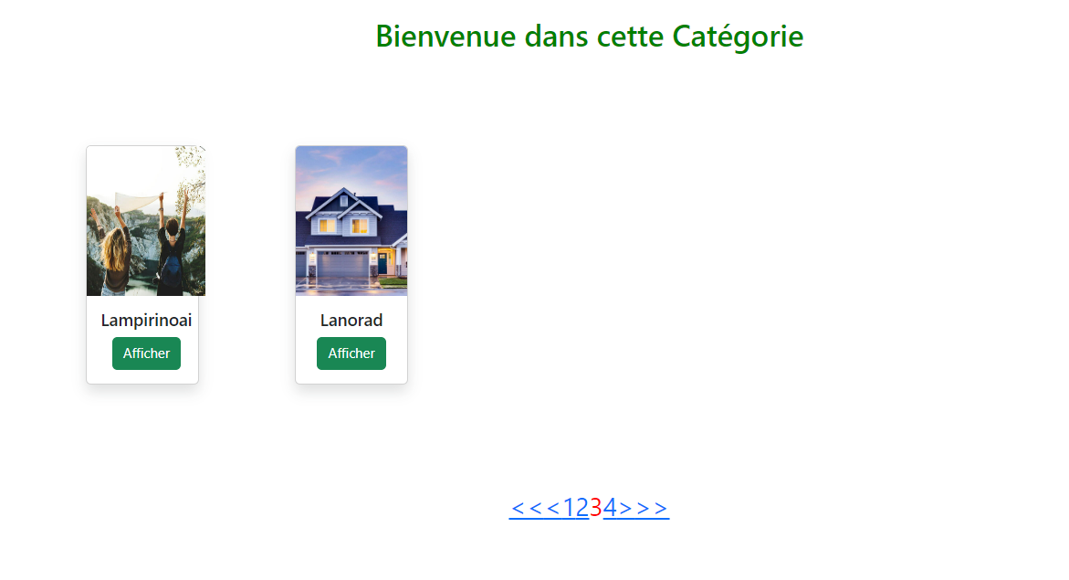

Un utilisateur peut faire une recherche de prestataire via un formulaire de recherche en combinant plusieurs critères :

catégorie , nom de prestataire , commune , code postal , localité

Ces critères s'additionnent de sorte à permettre une recherche précise. Les prestataires trouvés sont triés alphabétiquement et sont paginés. L'utilisateur doit avoir la possibilité de passer de page en page, d'aller à la première ou à la dernière page ou de spécifier un n° de page.

Si aucun critère n'est rentré, le résultat sera l'entièreté des prestataires inscrits

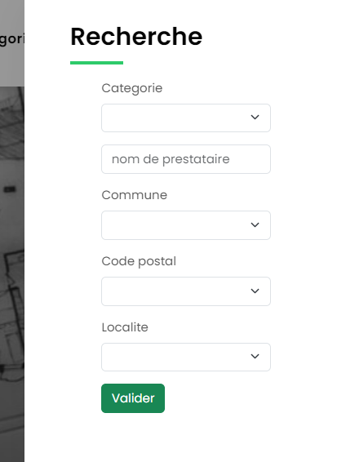

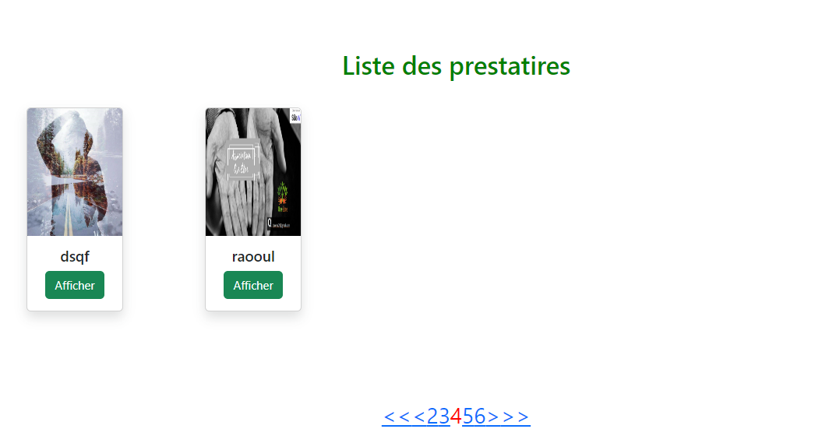

Un utilisateur ( Prestataire ou Internaute ) peut s’inscrire sur le site via un formulaire assez simple :

Mail, mots de passe et type d’utilisateur (choisir entre prestatire et internaute) (vérification de l’inscription via mail)

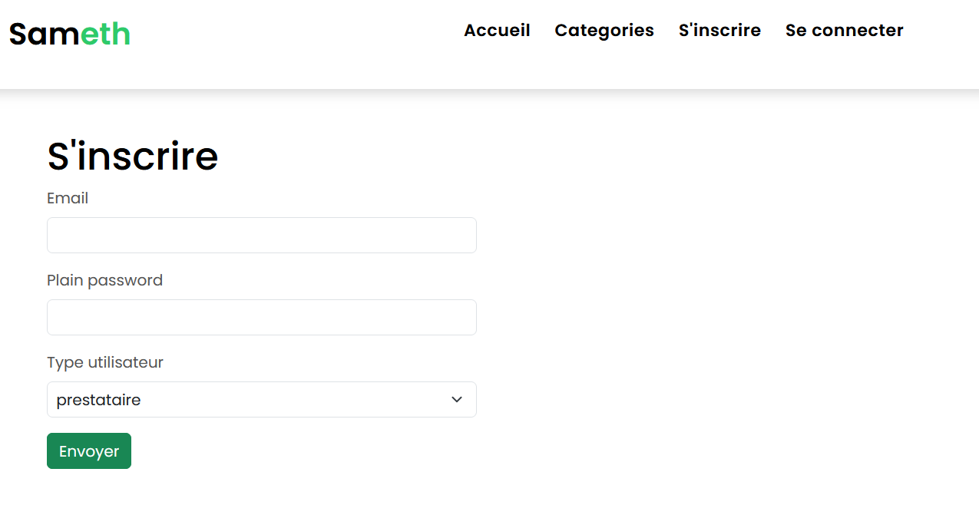

Sil il choisit type Prestataire :

Au terme de cette première étape il reçoit un mail demandant de confirmer son inscription.

Lors de la confirmation, il remplit la fiche signalétique complète. Celle-ci reprend les informations suivantes :

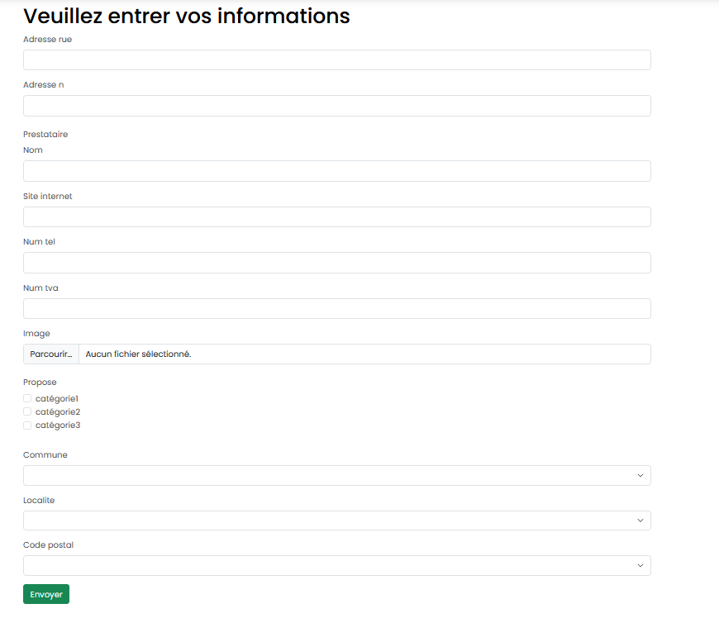

Le prestataire choisit les catégories dans lesquelles il désire apparaitre.

Une fois son formulaire est rempli , il clique sur envoyer et peut passer dans sa page

Le prestataire représente un indépendant ou une personne qui agit au nom d'une société qui fournit des services dans le domaine du bien-être

Il peut annoncer des stages et des promotion :

Pour chaque stage, les informations suivantes sont demandées :

Description , tarif + information complémentaire , date de début et date de fin , date à partir laquelle il désire que l’annonce soit publiée + durée de parution

Formulaire de Stage :

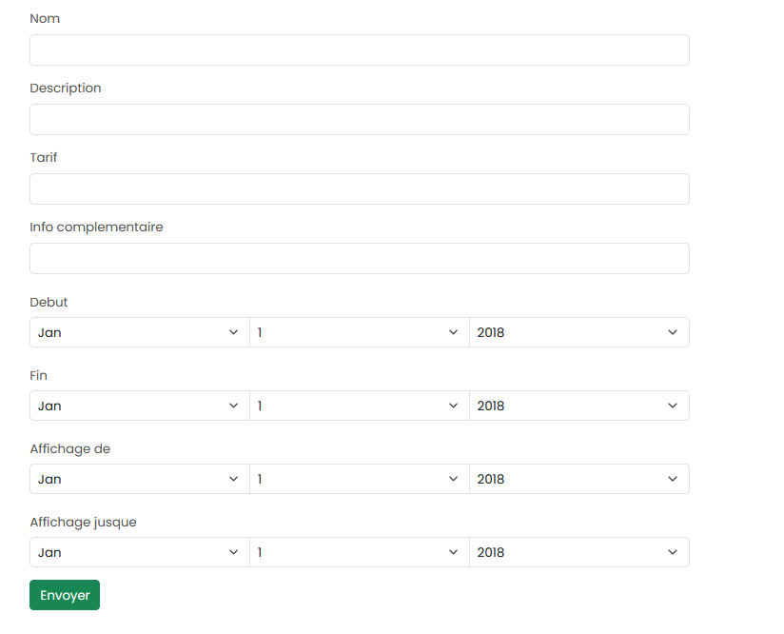

Pour chaque promotion, les informations suivantes sont demandées :

Nom , description, document pdf , date de début et date de fin , date à partir laquelle il désire que l’annonce soit publiée + durée de parution

Formulaire de Promotion :

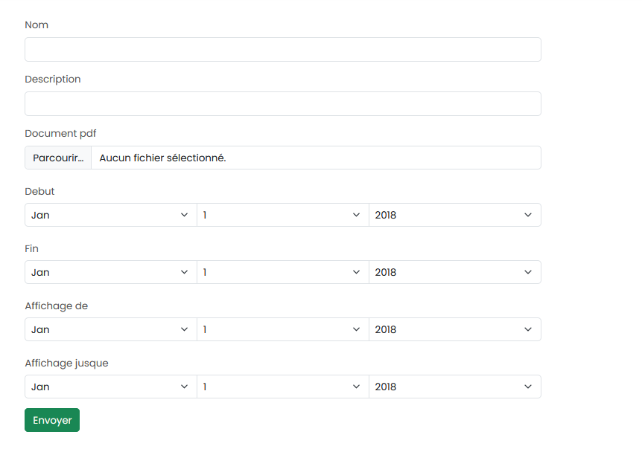

Internaute :

L'inscription d'un internaute s'effectue comme suit :

Une fois connecté, l’Internaute peut completer toutes les informations suivantes et peut s'abonner à la newsletter .

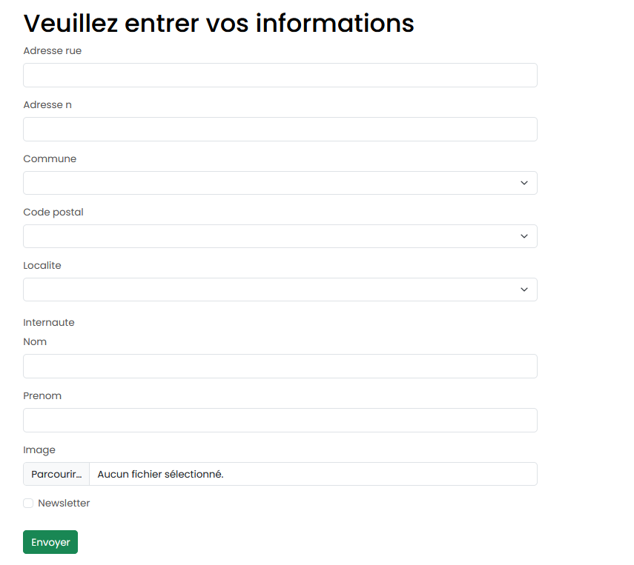

En cliquant sur envoyer , il passe dans sa page .